- 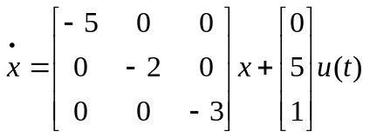（本题共20分）已知系统的状态方程为
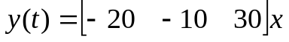
- 求系统的传递函数。
- 求画出系统的状态流图。
- 计算状态转移矩阵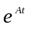
(1)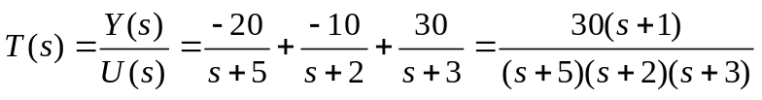
(2)
1/s
1/s
1/s
-5
-2
-20
-10
30
-3
(3) 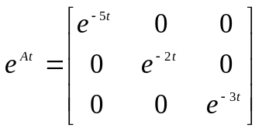

二、（本题共10分）
某控制系统如图3-5所示。其中控制器采用增益为Kp的比例控制器，即Gc(s)=Kp
试确定使系统稳定的Kp值范围。
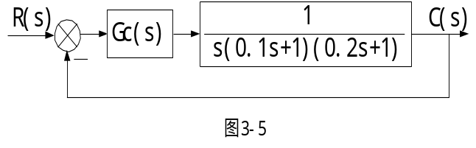
解：系统的闭环传递函数为
G_{B}(s)=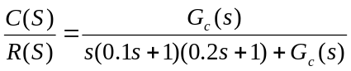
系统的闭环特征方程为
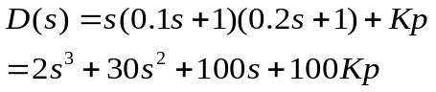
列劳斯列阵
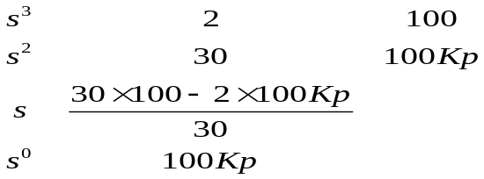
若要使系统稳定，其充要条件是劳斯列表的第一列均为正数，得稳定条件为
100K_{p}>0
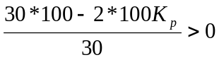
求得K_{p}取值范围：0<K_{p}<15


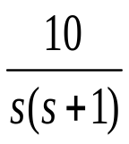
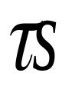
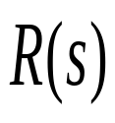
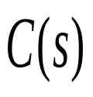
三、（本题共20分）已知一个控制系统的方框图如图1所示，要求该系统的单位阶跃响应c(t)具有超调量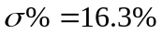和峰值时间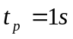，试确定前置放大器的增益K及内反馈系数的值。
+
-
+
-

图1

(1) 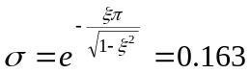,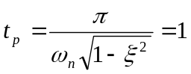
可得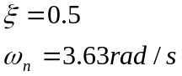
（2）闭环传递函数
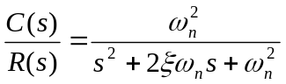
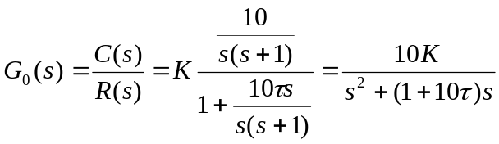
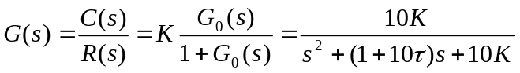
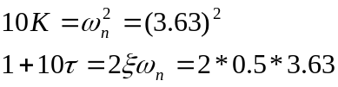,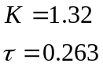

四、（本题共20分）设负反馈系统的开环传递函数为
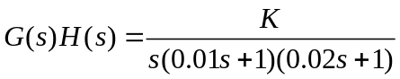，
- 作出系统准确的根轨迹；
- 确定使系统临界稳定的开环增益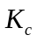；
- 确定与系统临界阻尼比相应的开环增益K。
解：（1）作出系统准确的根轨迹：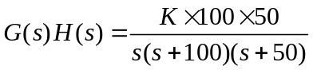；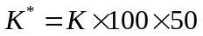
1). 开环极点：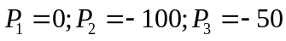
2). 实轴上根轨迹 [0，-50]，[-100，-]
3）渐进线：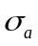=(-150)/3=－50 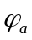=(2k+1)* 180⁰/3=60⁰，180⁰
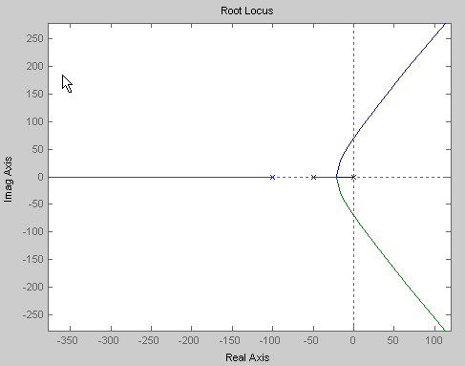
4）分离点：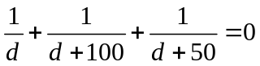
图4-3
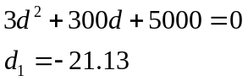
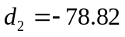 （舍去）
5）与虚轴交点：
D(s)= 0.0002s³+0.03s²+s+K=0
s³ 0.0002 1
s² 0.03 K
s¹ 1-K/150 0
s⁰ K
根据劳斯判据：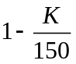>0， K>0 ∴0<K<150
作根轨迹如图4-3所示。
（2）即临界稳定的K_{c}=150
与虚轴交点由辅助方程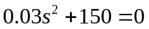 求得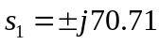
(3)将分离点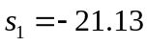代入幅值条件：
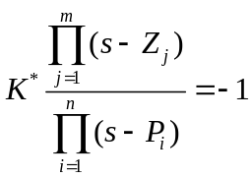
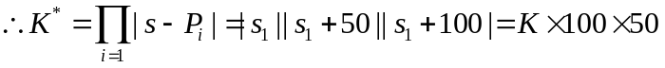
求出临界阻尼比相应的开环增益：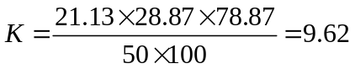

五、（本题共20分）系统的开环传递函数为 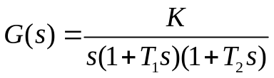其中，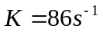 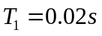，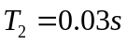。
（1）试用奈氏判据分析闭环系统的稳定性；
（2）若要系统稳定，K和,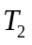之间应保持怎样的解析关系。
解：
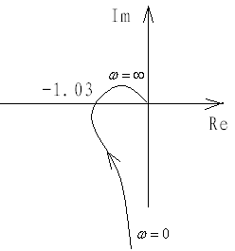
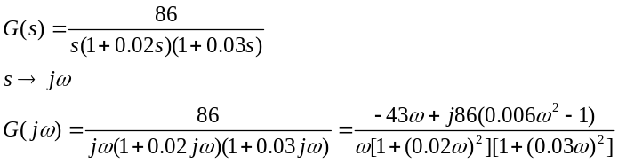
图5-6
与实轴交点
0.006ω²-1=0 ω=40.825
G(j40.8)=-1.032>1
作极坐标图如图5-6所示。
∴N= -2，由奈奎斯特稳定判据：Z =P –N=0-(-2)=2 ∴系统不稳定。
（2） 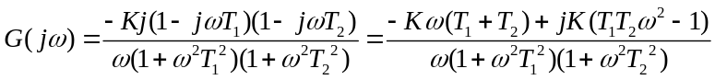
令 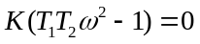求得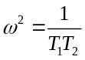代入实部，使其小于－1
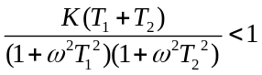
求得系统稳定K和,应保持下式关系如下： 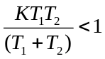

六、（本题共10分）单位反馈系统的闭环传递函数为
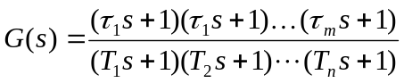
求系统在单位斜坡函数作用下的稳态误差
